1. 
2. **Instituto Tecnológico de Aeronáutica - ITA**
3. Engenharia da computação
4. **Trabalho no Pygame**
6. **Matheus Vidal de Menezes (**[**matheusvidaldemenezes@gmail.com**](mailto:matheusvidaldemenezes@gmail.com)**) (git: vidalmatheus)**
7. 1ª Relatório individual

# Feito

1. Trilha sonora e imagens das animações: *life bars* e montagens de *spritesheets* de cada animação para o personagem Sub-Zero, exemplo na Figura 1. Foi padronizado 200x164 pixels para cada frame de animação, o que é importante para o *slice* no código.

# Estudado

Foi estudado as funções do pygame (*class Rect*), de criação de eventos e suas animações a partir de *spritesheets*. Além disso, foi estudado como fazer um sistema de colisão simples e eficiente utilizando interação de retângulos.

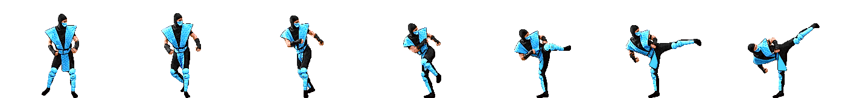

Figura 1. Spritesheet de um chute para o subzero.

# Planejado

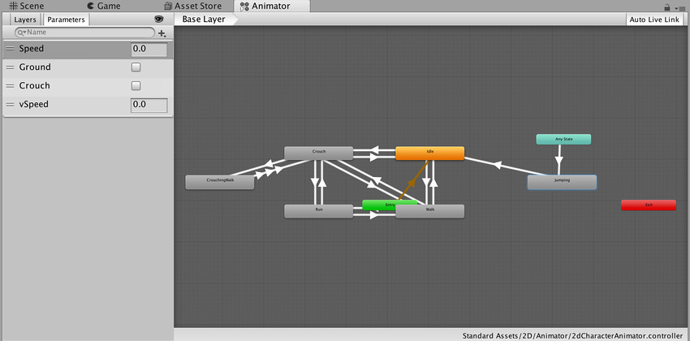Para a próxima quinzena, planejo fazer as animações de fato: movimentação, pulo, soco, chute, defesa, etc. Para implementação, foi decidido pelo grupo utilizar uma estrutura de dados mais conveniente usualmente feito em jogos, *i.e.*, grafo de estados, conforme a Figura 2. Cada integrante fará alguns estados.